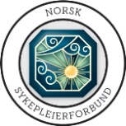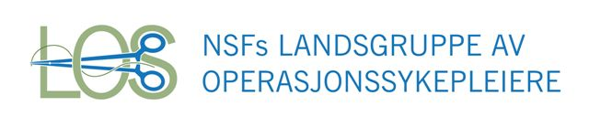

NSFLOS GENERALFORSAMLING
og SEMINARDAGER på
Scandic Lerkendal, Trondheim
07.-08.09.2017

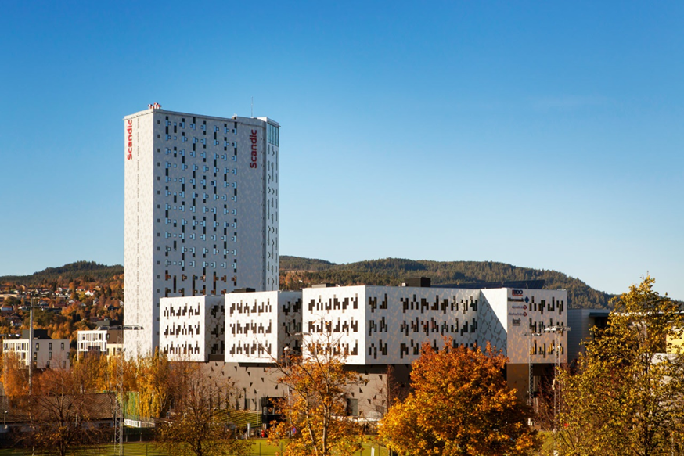
Bilde: © Tord-Erik Andresen
Invitasjon til frie foredrag og poster
Frie foredrag er korte foredrag om forskning og /eller fagutvikling, eller fordypningsoppgave i videreutdanningen, med en varighet på ca. 10-15 minutter.
Vi oppfordrer operasjonssykepleiere til å benytte seg av denne muligheten til å dele faglig kunnskap og erfaringer med sine kollegaer. Send en presentasjon av arbeidet på maks 350 ord på mail til NSFLOS styre v/ faggruppeleder Aina Hauge innen 02.juni. aina.hauge@getmail.no
Styret i NSFLOS velger innlegg til programmet.
Ett fritt foredrag «honoreres» med gratis seminaravgift.
Poster
Operasjonssykepleiere oppfordres også til å presentere prosedyrer, prosjekt eller studier ved posterpresentasjon. Posters vil bli plassert sentralt i kongresslokalene under seminardagene.
Kontakt faggruppeleder Aina Hauge hvis du ønsker å sende inn poster.
aina.hauge@getmail.no
En posterpresentasjon vil bli «honorert» med reduksjon i seminaravgiften for en deltaker på kr. 500,-. Frist for innsendelse er 14. juni.

